**Исследование взаимодействия гидразида дифенилфосфинилуксусуной кислоты с различными изоцианатами**

***Исаева А.О.1, Бурангулова Р.Н.1, Крутов И.А.1, Комунарова Д.К.1, Гаврилова Е.Л.1, Николаев А.Ю.1,Самигуллина А.И.2***

*Аспирант, 4 год обучения*

*1ФГБОУ ВО «Казанский национальный исследовательский технологический университет», Казань, Россия*

*2Институт органической химии им. Н.Д. Зелинского РАН, Москва, Россия*

*E-mail:* [*tasaisaeva@gmail.com*](mailto:ivanov@yandex.ru)

Ранее был разработан препаративный метод синтеза новых фосфорсодержащих 1,2,4-триазол-3-тионов **3** гетероциклизацией соответствующих фосфинилированных тиосемикарбазидов **2**, полученных на основе гидразида дифенилфосфинилуксусной кислоты (схема 1) [1].

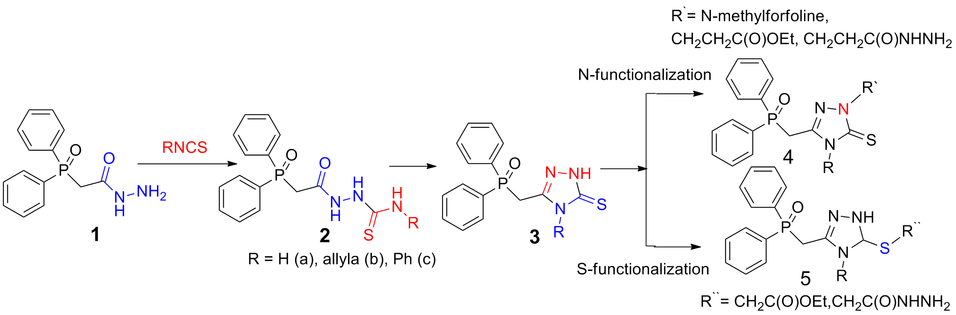

Схема 1.

На основании прогноза «структура-биологическая активность» в программе PASS тиосемикарбазиды **2** и триазолтионы **3** обладают антиконвульсивной, антиэпилептической, анальгетической и противоопухолевой активностью. Соединения **2** обладают низкой токсичностью и проявляют нейротропную активность в малых дозах. Ближайшими структурными аналогами соединений **2** и **3** являются семикарбазиды **7** и триазолоны **9**. С целью получения последних нами исследована реакция взаимодействия **1** с изоцианатами **6**, и последующая гетероциклизация семикарбазидов **7** (схема 2). Было найдено, что в зависимости от соотношения реагентов, растворителя и температурного режима образуется либо семикарбазид **7**, либо бисмочевина **8**, либо смесь **7** и **8**. Осуществить на данном этапе гетероциклизацию в триазолоны **9** не удалось ни в щелочных, ни в кислотных условиях.

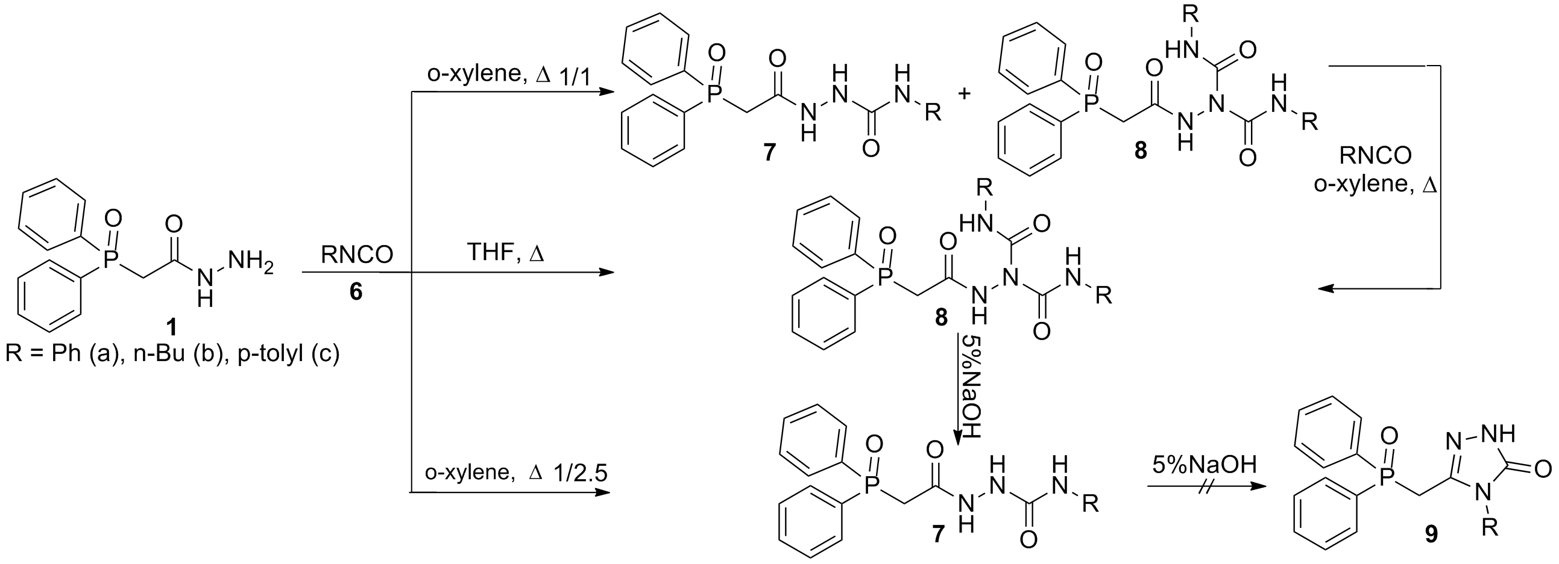

Схема 2.

**Литература**

1. Гаврилова Е.Л., Крутов И.А., Валиева А.А., Хаяров Х.Р., Самигуллина А.И., Губайдуллин А.Т., Шаталова Н.И., Бурангулова Р.Н., Синяшин О.Г. Cинтез новых фосфорилированных 1,2,4-триазол-3-тионов. Методы N,S-функционализации // ЖОХ. 2018. Т. 11. C. 1789-1796.